|  |  |
| --- | --- |
| MANUAL DE USUARIO AMIC  Matemática Superior | guia de uso  Usted tendrá a su disposición una aplicación para realizar ajustes discretos, utilizando distintas funciones para aproximar, de modo que usted sabrá cuál es la más conveniente para su necesidad.  Grupo Mixto 3  2do Cuatrimestre 2017 |

Índice

**Introducción 2**

**Objetivo 2**

**Especificaciones matemáticas 2**

**Especificaciones del sistema 2**

**Uso de la aplicación 3**

**1) Abriendo la aplicación 3**

**2) Menú Principal 3**

**3) Ingreso de datos 4**

**4) Selección de acción a realizar 5**

**5) Aproximar función 5**

**Ajuste elegido 6**

**Obtener la función 6**

**Obtener detalle del calculo 6**

**Obtener grafico 7**

**6) Comparar Aproximaciones 8**

**7) Finalizar 8**

**8) Soporte de AMIC 8**

# Introducción

## Objetivo

Esta aplicación tiene como objetivo principal encontrar una función aproximante a partir de una nube de puntos de la forma (xn, f(xn)). Que usted puede ingresar.

Usted podrá contar con una interfaz gráfica para poder realizar las todas las operaciones deseadas y obtener todos los resultados esperados. Acá detallados:

* Ingresar datos.
* Aproximar mediante:
  + Recta de mínimos cuadrados.
  + Parábola de mínimos cuadrados.
  + Aproximación Exponencial.
  + Aproximación Potencial.
  + Aproximación Hipérbola.
* Graficar la nube de puntos a partir del polinomio encontrado.
* Comparar aproximaciones.
* Obtener detalles de los cálculos, matices, operaciones y sistemas implementados.

A lo largo del este manual, se pone a disposición el modo de uso de esta sencilla y eficiente aplicación.

## Especificaciones matemáticas

Detallamos las expresiones aproximantes:

1. Recta de mínimos cuadrados: 𝑦 = 𝑎𝑥 + 𝑏
2. Parábola de mínimos cuadrados: 𝑦 = 𝑎𝑥2 + 𝑏𝑥 + 𝑐
3. Aproximación Exponencial: 𝑦 = 𝑏𝑒𝑎𝑥
4. Aproximación Potencial: 𝑦 = 𝑏𝑥𝑎
5. Aproximación Hipérbola: 𝑦 = 𝑎 𝑥+𝑏

Para el cálculo del error se utilizó el método de cuadrados mínimos.

$$\sum_{i=1}^{n}{{(y_{i}-f(x_{i}))}^{2}}=Mínima$$

## Especificaciones del sistema

Al no disponer de un archivo ejecutable, solo se requiere poseer instalado en su computadora el programa Octave, el cual es gratuito. Acá dejamos un enlace para su mayor comodidad a su página oficial: <https://www.gnu.org/software/octave/download.html>.

# Uso de la aplicación

## Abriendo la aplicación

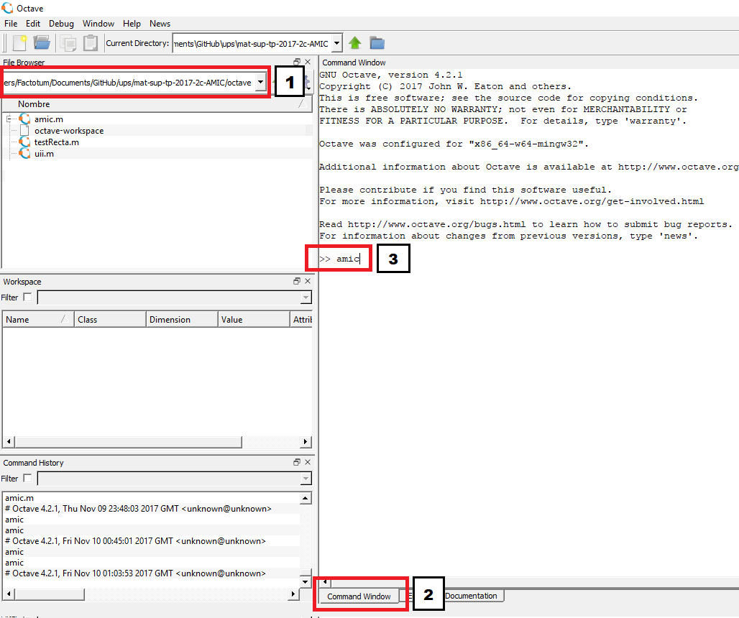

Para iniciar el programa abra Octave:

Paso 1 - Posicione la ruta donde se encuentre la solución AMIC.

Paso 2 - Colóquese en la pestaña “Command Window”.

Paso 3 - Escriba en el intérprete “amic” y presione Enter.

## Menú Principal

Al principio aparecerá el menú principal, el cual le da dos opciones. La opción 1 es para comenzar a ingresar los datos, y la opción 2 para cerrar definitivamente el programa.

Usted para ingresar las opciones tiene acá, y a lo largo de todo el programa un campo de texto sobre el cual deberá ingresar el número correspondiente a la opción que usted desee.

Ingresamos la opción 1 para continuar.

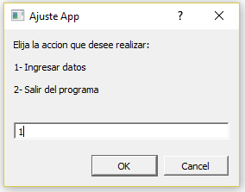

## Ingreso de datos

Para el ingreso:

* En el primer campo de texto se ingresarán todos los valores correspondientes a las X.
* En el segundo campo de texto todos los valores de Y, o bien, f(x).
* En el tercer campo de texto la cantidad de decimales de precisión que usted espera.

Forma de ingreso:

El orden en que se ingresan los números son del modo Xo, X1, X2, ... Xn. Cada número está separado por el carácter *Coma*, y el carácter *Punto* es el utilizado para los números que posean decimales. De igual modo con las Y, es decir que serán considerados como Y0, Y1, Y2 … Yn, con la misma apreciación sintáctica. No dejar espacios entre números preferiblemente.

Por lo cual es importante destacar que cada coordenada X estará aparentada con su imagen f(x) por medio de la posición que ocupen en los campos.

En el ejemplo visual, tenemos los siguientes puntos por ejemplo (1.2; 4.5), (1.8; 5.9), (3.1; 7), (4.9; 7.8).

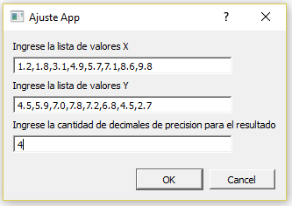

Una vez ingresada la nube de puntos y la cantidad de decimales de precisión esperados, clickeamos en “Ok”.

## Selección de acción a realizar

A continuación, procedemos a elegir que queremos realizar, para aproximar la función elegiremos la opción 1, para comprar las aproximaciones de todas las fórmulas prestadas elegiremos la opción 2. En caso de querer regresar atrás, elegiremos la opción 3.

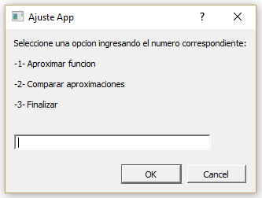

## Aproximar función

En caso de que haya elegido esta opción, ahora usted podrá elegir con que aproximación desea encontrar su resultado.

Nosotros, a fin de seguir el ejemplo planteado, elegiremos la opción 2. Aún así, cada opción prestará el mismo flujo de pantallas y obtención de información.

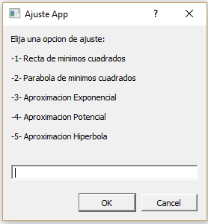

### Ajuste elegido

A continuación, usted posera las siguientes opciones, para elegir alguna solo ingrese el número de opción deseada y presione en “Ok”.

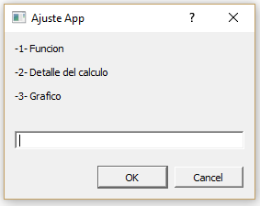

### Obtener la función

Acá usted tiene la función final, al tocar “Aceptar” volverá al menú anterior.

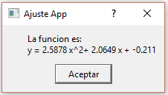

### Obtener detalle del calculo

Primero se visualizará la matriz con todos los datos que se obtuvieron para realizar el sistema.

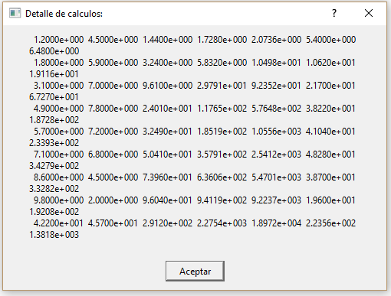

Y al dar en “Aceptar”, se podrá finalmente a su disposición el sistema de ecuaciones que se planteó finalmente.

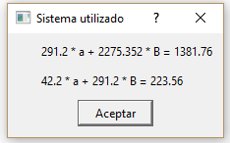

### Obtener *grafico*

Habiendo elegido esta opción se abrirá una ventana donde puede ver la gráfica de la aproximación. Aclaración, esta operación puede demorar unos segundos.

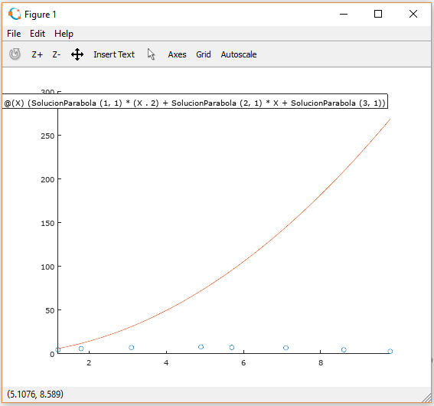

## Comparar Aproximaciones

Acá usted obtendrá cual hubiera sido la mejor aproximación, mediante un cartel. Para ver la tabla de comparaciones más detallada puede ver el resultado en la consola de Octave.

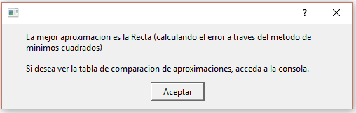

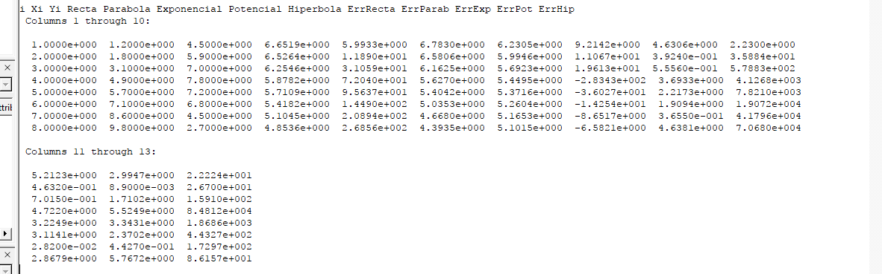

Donde dependiendo de la resolución de su computadora, puede que todas las columnas se posicionen contiguas unas a las otras en un solo renglón. En caso contrario, como en el ejemplo, se marcan desde que columna hasta que columna se está imprimiendo en pantalla.

A su vez, a que corresponde cada valor se puede ver detallado en la oración que se presenta por encima de los valores. Las primera dos columnas son para los valores de los puntos (X; Y). Después se pueden ver los valores según cada formula de aproximación que se posee, continuado por los respectivos valores de Error de cada una de estas.

## Finalizar

En caso de que usted quiera finalizar, puede en cualquier momento cerrar la aplicación con la “X” que se encuentra en la ventana. A su vez, si usted elige la opción 3 de Finalizar, volverá al menú principal.

## Soporte de AMIC

Usted poseerá, soporte y mantenimiento de la aplicación en caso de cualquier inconveniente. No dude en contactarse con el responsable del grupo o cualquiera de sus integrantes.

**¡Le Deseamos una Grata Experiencia!**